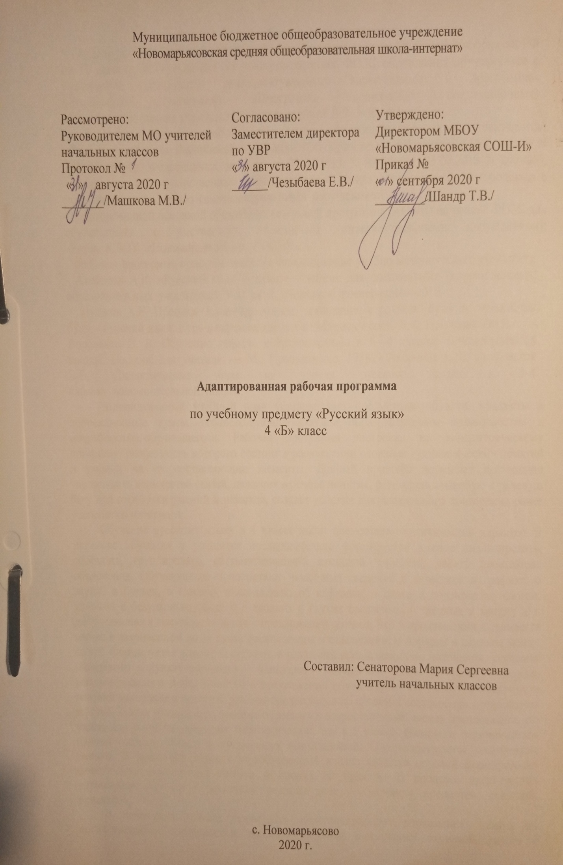1. Пояснительная записка.
Адаптированная рабочая программа разработана на основе: Приказа Минобрнауки РФ от 19 декабря 2014 года №1599 «Об утверждении ФГОС образования обучающихся с умственной отсталостью (интеллектуальными нарушениями) и программно-методического материала «Программа специальных (коррекционных) общеобразовательных учреждений» под редакцией В.В. Воронковой.
Учебный план разработан на основе следующих нормативных документов: - Федеральный закон Российской Федерации «Об образовании в Российской Федерации» N 273-Ф3 (в ред. Федеральных законов от 07.05.2013 N 99-ФЗ, от 23.07.2013 N 203-Ф3), - Федеральный государственный образовательный стандарт образования обучающихся с умственнойаотсталостьюа(интеллектуальнымианарушениями)1авариант; - адаптированной основной общеобразовательной программы (АООП) на основе ФГОС для обучающихся с умственной отсталостью (интеллектуальными нарушениями); -УставпМБОУп«НовомарьясовскаяпСОШ-И»
ррРабочая программа ориентирована на использование учебно-методического комплекта: - Аксёнова А.К. «Русский язык 4 класс»: Учебник для специальных (коррекционных) образовательныхаучрежденийаVIIIавида,аМоскваа«Просвещение»а2016аг. --------пПушковаА.Е.аПропись.аКалиграфическое написание строчных букв и прописных букв.– Русский язык. Курс начальной школы в таблицах / сост. Л.А. Петкевич, 2015. - Воронкова В. В. Обучение грамоте и правописанию в 1—4 классах вспомогательной школы: Пособие для учителя. — М.: Просвещение, 1988.-- Аксенова А.К., Якубовская Э.В. Дидактические игры на уроках русского языка в 1-4 классахпвспомогательнойошколы.
Индивидуальный учебный план устанавливает предметные области, предметы и коррекционные курсы, соответствующие особым образовательным возможностям и потребностямаобучающегося. Рабочая программа построена по концентрическому принципу, особенность которого состоит в расчленении сложных грамматических понятий и умений на их составляющие элементы. Данный принцип позволяет постепенно увеличивать количество связей, лежащих в основе понятия, расширять языковую и речевую базу для отработки умений и навыков, создаёт условия для постоянного повторения ранее усвоенного материала.
Обучение русскому языку в 4 классе носит элементарно-практический характер. В процессе обучения у учащихся последовательно формируется умение анализировать, обобщать, группировать, систематизировать языковой материал, давать простейшие объяснения. Обучающиеся приобретают начальные сведения о фонетике и графике: о звуках и буквах, о гласных и согласных, об алфавите, о слоге и переносе по слогам, ударных и безударных гласных, о звонких и глухих согласных, о твердых и мягких и т. д.Обучающиеся получают понятие о предложении, узнают, что в предложении выражается мысль в законченном виде, слова расположены в определенном порядке и связаны между собой. Формируется умение составлять и различать предложения по интонации; учащиеся овладевают пунктуационными навыками постановки точки, знака вопроса, восклицательного знака. Понятие о предложении обучающиеся получают на конкретном речевом материале в процессе разбора предложения по словам и составлении предложения из слов. Задача учителя дать понятие о главных и второстепенных членах предложения, что важно для усвоения основных грамматических тем в 5 классе. Начинают формироваться навыки связных устных и письменных высказываний. Совершенствуются графические навыки. В начальных классах звукобуквенный анализ является основой формирования фонетически правильного письма и письма по правилу. В процессе практических упражнений изучаются различные разряды слов — названий предметов, действий, признаков.
В начальных классах проводятся подготовительные упражнения: ответы на последовательно поставленные вопросы, подписи под серией рисунков, работа с деформированным текстом и т. д. Задача учителя формировать навыки связных устных и письменных высказываний.
Преобладающей формой текущего контроля выступает письменный (контрольные работы и диктанты) и устный опрос.
Цель: расширение речевой базы учащихся, восполнение пробелов речевого развития; подготовка к осознанному овладению грамматическим и орфографическим материалом в старших классах.
Задачи: - - обучение правильному построению и употреблению в речи простых предложений; ------- целенаправленное обучение учащихся связной устной речи и первоначальным навыкам связнойпписьменнойпречи; -- формирование практически значимых орфографических и пунктуационных навыков; ------ совершенствование произносительной стороны речи; -- формирование первоначальных языковых обобщений и познавательного интереса к языку; -- уточнение,арасширениеаиаактивизацияасловарногоазапаса. аКоличествовчасоввповпредмету: по учебному плану предусмотрено 34 часа,пвпнеделюп1пчас.рррр
Спецификиакласса:
По данной программе занимается 1 ученик – Гладуш Леонид. ПоазаключениюаПМПКавыявленыаследующиеаособенностиаребёнка:асиндромагиперактивности,адислалия,асистемноеанедоразвитиеаречипприаумственнойротсталостью..Программаасоставленаасаучётомаособенностейаребёнка. олооиУказание возможных рисков: актированные дни (низкий температурный режим, карантин (повышенный уровень заболеваемости), больничный лист, курсовая переподготовка, семинары. В случае болезни учителя, курсовой переподготовки, поездках на семинары, уроки согласно рабочей программы, будет проводить другой учитель соответствующего профиля. Возможен вариант переноса тем уроков во внеурочное время (элективные учебные предметы, факультативы, консультации, предметные недели).В случае карантина, актированных дней возможно внесение изменений в график годового календарного учебного года по продлению учебного года, либо перенос каникулярных периодов в другое время.
- Планируемые результаты
Личностные универсальные учебные действия
- положительное отношение к школе и учебной деятельности;
- представление о причинах успеха в учёбе;
- интерес к учебному материалу;
- этические чувства (стыда, вины, совести) на основе анализа простых ситуаций;
- знание основных моральных норм поведения.
- внутренней позиции школьника на уровне положительного отношения к школе;
- представления о гражданской идентичности в форме осознания «Я» как гражданина России;
-представления о ценности и уникальности природного мира, природоохране, здоровьесберегающем поведении.
Метапредметные результаты: - составлять и распространять предложения, устанавливать связи между словами по вопросам; ставить знаки препинания в конце предложения;
- анализировать слова по звуковому составу (выделять и дифференцировать звуки, устанавливать последовательность звуков в слове);
-осписывать рукописный и печатный текст целыми словами и словосочетаниями;
- писать под диктовку предложения и тексты (30—35 слов).
- алфавит; расположение слов в алфавитном порядке в словаре.

- Содержание учебного предмета
Повторениеа(предложение)Восстановление нарушенного порядка слов в предложении. Связь слов в предложении. Составление предложений с употреблением слов в косвенных падежах по вопросам, из слов, данных в начальной форме.
Выражение в предложении законченной мысли.-Звуки и буквы.-Алфавит. Употребление ь на конце и в середине слова. Разделительный ь перед гласными е, ё,ю,я,и. Сочетания гласных с шипящими. Правописание жи, ши, ча,ща,чу,щу. Правописание звонких и глухих согласных в конце и середине слов. Проверка написания путем изменения формы слова и подбора (по образцу) родственных слов.
Ударение. Различение ударных и безударных гласных. Правописание безударных гласных путем изменения формы слова (водá — вóды) или подбора по образцу родственных слов (водá — вóдный).-Слово.--Различение основных категорий слов (названия предметов, действий, качеств) в тексте по вопросам, правильное употребление их в связи друг с другом. Имена собственные. Расширение круга имен собственных: названия рек, гор, морей. Большая буква в именах собственных. Разделительный ъ. Родственные слова. Общая часть родственных слов (корень).Правописание слов с непроверяемыми написаниями в корне: умение пользоваться словарем, данным в учебнике. Предложение. Членение речи на предложения, выделение в предложениях слов, обозначающих, о ком или о чем говорится, что говорится.
Упражнения в составлении предложений. Распространение предложений. Установление связи между словами в предложениях по вопросам.
Знаки препинания в конце предложения (точка, вопросительный и восклицательный знаки).
Главные члены предложения: подлежащее, сказуемое. Второстепенные члены предложения (без деления на виды).

- Календарно-тематическое планирование
№ | Изучаемый раздел, тема учебного материала | Кол-во часов | Дата План | Дата Факт
1 | Предложение. Выражение в предложении законченной мысли. | 1 | 07.09 | 07.09
2 | Связь слов в предложении. | 1 | 14.09 | 14.09
3 | Составление предложений с употреблением слов в косвенных падежах по вопросам. | 1 | 21.09 | 21.09
4 | Алфавит. Звуки и буквы. | 1 | 28.09 | 28.09
5 | Звонкие и глухие, твёрдые и мягкие согласные. | 1 | 05.10 | 05.10
6 | Употребление Ь для обозначения мягкости согласных. | 1 | 12.10 | 12.10
7 | Разделительный мягкий знак. Слитное и раздельное произношение согласного и гласного звуков. | 1 | 19.10 | 19.10
8 | Перенос слов. | 1 | 02.11 | 02.10
9 | Сочетания гласных с шипящими. Правописание жи–ши, ча–ща, чу–щу. | 1 | 09.11 | 09.11
10 | Парные звонкие и глухие согласные. Правописание звонких и глухих согласных на конце слова. | 1 | 16.11
11 | Правописание звонких и глухих согласных на конце слова. Подбор проверочных слов.. | 1 | 23.11
12 | Работа над ошибками. Упражнения на правописание звонких и глухих согласных на конце и в середине слова. | 1 | 30.11
13 | Правописание звонких и глухих согласных на конце слова. Подбор проверочных слов. | 1 | 07.12
14 | Упражнения на правописание звонких и глухих согласных на конце и в середине слова. | 1 | 14.12
15 | Объяснение написания слов со звонким или глухим согласным на конце слова и в середине слова. | 1 | 21.12
16 | Правописание звонких и глухих согласных на конце слова. | 1 | 11.01
17 | Ударные и безударные гласные. | 1 | 18.01
18 | Правописание безударных гласных. | 1 | 25.01
19 | Правописание ударных гласных. | 1 | 01.02
20 | Непроверяемые безударные гласные. Орфографический словарь. | 1 | 08.02
21 | Названия предметов. Классификация слов и постановка вопросов кто? что? к словам, обозначающим названия предметов. | 1 | 15.02
22 | Изменение слов, обозначающих названия предметов, по числам. | 1 | 22.02
23 | Связь слов – предметов. | 1 | 01.03
24 | Связь слов – признаков. | 1 | 15.03
25 | Определение названий предметов, действий, признаков в тексте по вопросам. | 1 | 29.03
26 | Предлог как отдельное слово. Правописание предлогов. | 1 | 05.04
27 | Разделительный твердый знак. | 1 | 12.04
28 | Единообразное написание безударной гласной в корне родственных слов. | 1 | 19.04
29 | Единообразное написание звонкой и глухой согласной в корне родственных слов. | 1 | 26.04
30 | Членение речи на предложения. | 1 | 03.05
31 | Повествовательные и вопросительные предложения. | 1 | 10.05
32 | Постановка знаков препинания в конце разных по интонации предложений. | 1 | 17.05
33 | Понятие о подлежащем. Выделение подлежащего в предложении. | 1 | 24.05
34 | Подлежащее и сказуемое - главные члены предложения. | 1 | 31.05

